Βάσεις Δεδομένων

Φύλλο Εργασίας Όνομα: Ημερομηνία:
Τμήμα:

Άσκηση

Μέρος 1ο

Δημιουργία Βάσης δεδομένων.
- Τρέξτε την Access.
- Επιλέξτε κενή βάση δεδομένων.

Εμφανίζεται ο δίσκος σας και δίνεται στην νέα βάση το όνομα βδ1.mdb.
- Αλλάξτε το σε videoclub.mdb.

Όλη η βάση μας (δηλαδή οι πίνακες των οντοτήτων οι συσχετίσεις και ότι άλλο φτιάξουμε) θα βρίσκεται σε αυτό το αρχείο. Η βάση μας έχει φτιαχτεί αλλά είναι άδεια.

Δημιουργία πινάκων.
Όπως βλέπετε στην προηγούμενη εικόνα έχουμε τρεις τρόπους να δημιουργήσουμε πίνακα. Θα επιλέξουμε τον πρώτο.

Δημιουργία Πεδίων.
Δημιουργείστε τα πεδία όπως παρακάτω:

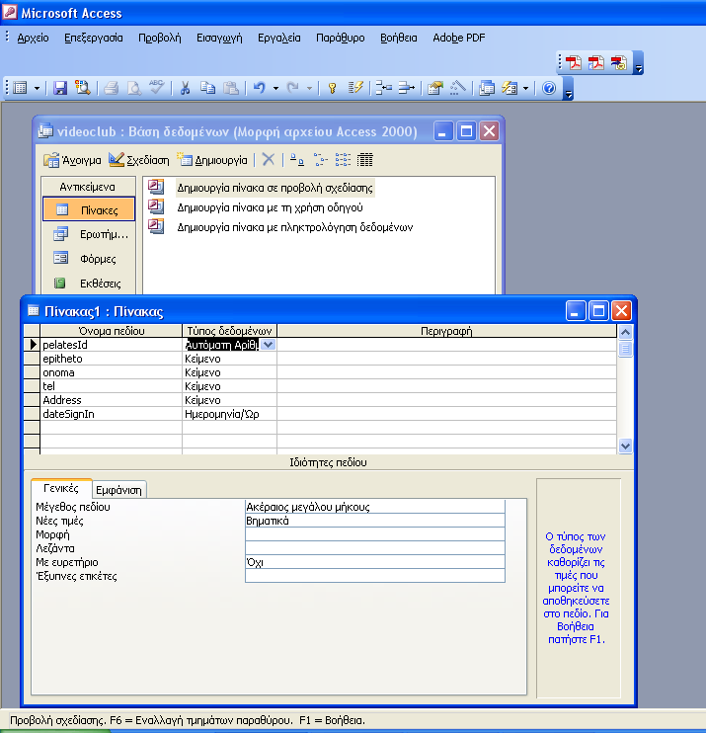

Τι τύπους δεδομένων μπορούμε να ορίσουμε στην Access;
Σημείωση:
- Ο τύπος πεδίου «αυτόματη αρίθμηση» δίδει τιμές στο πεδίο έτσι ώστε να αριθμεί τις εγγραφές του πίνακα. Δηλαδή όταν προσθέτουμε μια νέα εγγραφή αυτόματα παίρνει μια νέα τιμή στο πεδίο αυτό κατά μια μονάδα μεγαλύτερη της τιμής που είχε στο ίδιο πεδίο στην προηγούμενη εγγραφή.
- Η μορφή που θα παρουσιάζεται η ημερομηνία τροποποιείται από τις ιδιότητες του πεδίου. Βάλτε να έχει την απλή μορφή.

Δημιουργία κλειδιού
Κάντε δεξί κλικ μπροστά από το όνομα του πεδίου pelatesID και επιλέξτε πρωτεύον κλειδί.

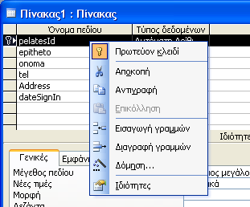

Γιατί επέλεξα το πεδίο pelatesID για κλειδί;

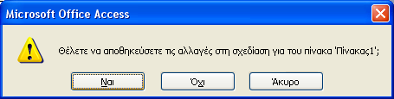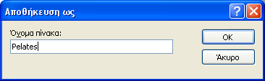

Μέρος 2ο

Ενημέρωση του πίνακα.
Πατήστε διπλό κλικ στον πίνακα και θα εμφανιστεί ο πίνακας σε μορφή εισαγωγής στοιχείων.

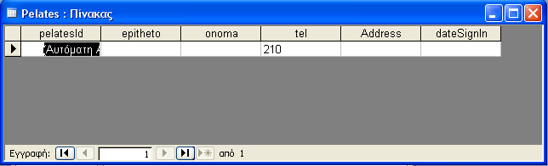

Περάστε τουλάχιστον 5 εγγραφές και στοιχεία εικονικών πελατών.

Δημιουργείστε τον πίνακα Pelates.
Πεδία:
pelates_id [αυτόματη αρίθμηση]
epitheto [κειμενο]
onoma [κειμενο]
tel [κειμενο]
address [κειμενο]
etosGen [αριθμός]
dateSignIn [ημερομηνία]

Δημιουργείστε τον πίνακα tainies.
Πεδία:
Κωδικός ταινίας [αυτόματη αρίθμηση]
Τίτλος [κειμενο]
Σκηνοθέτης [κειμενο]
Πρωταγωνιστής [κειμενο]
Έτος παραγωγής [αριθμός]
Είδος [κειμενο]
Περίληψη[υπόμνημα]
Τιμή [νομισματική]
Ημέρες [αριθμός]

Τύποι δεδομένων στην Access.

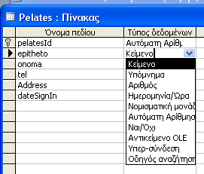

Τύπος δεδομένων | Χρήση | Μέγεθος
Κείμενο (Text) | Αλφαριθμητικά δεδομένα | Μέχρι 255bytes
Υπόμνημα (memo) | Αλφαριθμητικά δεδομένα, προτάσεις και παράγραφοι | Μέχρι 64.000 bytes
Αριθμός (number) | Αριθμητικά δεδομένα | 1,2,4 η 8 byte
Ημερομηνία/ ώρα Date/Time | Ημερομηνίες ώρες | 8 bytes
Νομισματική μονάδα | Δεδομένα χρηματικών ποσών με ακρίβεια 4 δεκαδικών ψηφίων | 8 bytes
Αυτόματη αρίθμηση | Μοναδική τιμή που δημιουργείται από την Access για κάθε νέα εγγραφή | 4 bytes
Ναι/οχι | Λογικά δεδομένα (σωστό λάθος) | 1 bit
Αντικείμενο OLE | Εικόνες, γραφήματα, ή άλλα αντικείμενα από άλλες εφαρμογές για Windows | Περίπου 1 gigabyte
Υπερσύνδεση | Μια διεύθυνση σύνδεσης με αρχείο που βρίσκεται στο web η στο τοπικό δίκτυο.(πχ www.sch.gr) | Περίπου 2048 χαρκτήρες

Ιδιότητες
Μέγεθος πεδίου (για κείμενο)
[Αλλάξτε το μήκος του πεδίου όνομα]
Μορφή (για αριθμό ή ημερομηνία)
[αλλάξτε την μορφή της ημερομηνίας στο datesignin]
Μάσκα εισαγωγής
0 – αριθμητικό ψηφίο
9 αριθμητικό ψηφίο ή κενό διάστημα [το τηλέφωνο (999)9999999]
# Ψηφίο κενό ή σύμβολο +,-
L γράμμα
? γράμμα
Α γράμμα ή ψηφίο
Κανόνας επικύρωσης [έτος παραγωγής >1900]
Κείμενο επικύρωσης [γράψατε λάθος ημερομηνία, παρακαλώ ξαναγράψτε την]
Προεπιλεγμένη τιμή
Λεζάντα
Απαιτείται
Μηδενικό μήκος

Ιδιότητες πεδίων του πίνακα Pelates
- epitheto : το μεγαλύτερο επίθετο να έχει μέχρι 50 χαρακτήρες
- onoma: το μεγαλύτερο όνομα να έχει μέχρι 40 χαρακτήρες [κείμενο]
- tel:
- να μπαίνουν μόνο μέχρι 10 αριθμητικά ψηφία ή κενά.
- Το πρόθεμα της περιοχής να μπαίνει μέσα σε παρενθέσεις
- να μπαίνει προεπιλεγμένη τιμή στο πρόθεμα 210
- address: Η μεγαλύτερη διεύθυνση να είναι μέχρι 100 χαρακτήρες
- dateSign: Να έχει μορφή σύντομης ημερομηνίας

Ιδιότητες πεδίων του πίνακα ταινίες
- Κωδικός ταινίας: [αυτόματο αρίθμηση]
- Τίτλος:
μέγεθος μέχρι 100 χαρακτήρες
απαραίτητο
- Σκηνοθέτης : μέγεθος μέχρι 100 χαρακτήρες
- Πρωταγωνιστής: μέγεθος μέχρι 100 χαρακτήρες
- Έτος παραγωγής : να δέχεται αριθμούς μεγαλύτερους του 1900 και μικρότερους του 2013
- Είδος: [κείμενο]
- Περίληψη [υπόμνημα]
- Τιμή: προεπιλεγμένη τιμή 3€ και να δέχεται αριθμούς μικρότερους του 8€
- Ημέρες: να δέχεται αριθμούς 1 ή 2 ή 3 ή 7

Μέρος 3ο

Αναζήτηση δεδομένων.
Λειτουργεί σαν το Excel.

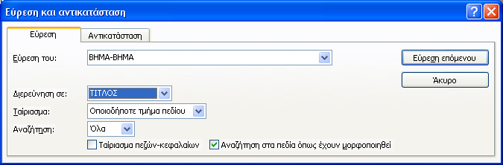

Προσοχή: ψάχνει μόνο στη στήλη που βρίσκεται ο δρομέας είναι και η στήλη που μπορεί να ψάξει ή σε όλο τον πίνακα.

Φίλτρα.
Λειτουργούν εφόσον έχουμε ανοίξει έναν πίνακα.

Φίλτρο με βάση την επιλογή

π.χ. Επιλέγουμε τον αριθμό 2007 στη στήλη έτος παραγωγής και εφαρμόζω το φίλτρο.
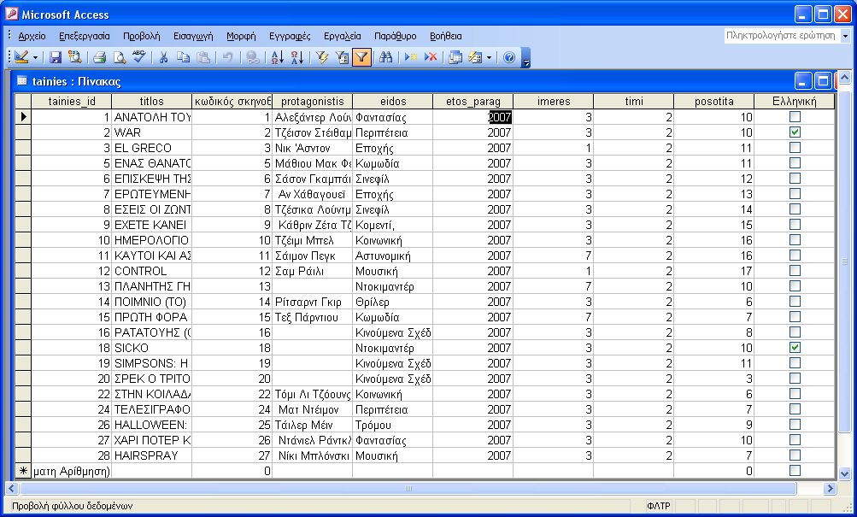

Για να απενεργοποιηθεί το φίλτρο πατά με το .

Φίλτρο με βάση τη φόρμα

π.χ.
- να εμφανίζονται μόνο οι ταινίες με έτος παραγωγής 2006.
- να εμφανίζονται μόνο οι ταινίες με έτος παραγωγής 2006 και ήμερες ενοικίασης 7.
- να εμφανίζονται μόνο οι ταινίες με έτος παραγωγής 2006 και οι ταινίες με έτος παραγωγής 2000 (προσοχή κατανόηση του OR).

Μέρος 4ο

Ερωτήματα.
Τα χρησιμοποιούμε για να αναζητούμε και να εμφανίζουμε διάφορα υποσύνολα ενός πίνακα.

1.Από τα αντικείμενα επιλέγουμε ερωτήματα.
2.Κατόπιν επιλέγουμε τη δημιουργία ερωτήματος σε προβολή σχεδίασης.
3.Εισάγουμε τον πίνακα tainies για να δημιουργήσουμε ερώτημα που σαν απάντηση θα μας δοθεί ένας άλλος πίνακας, που θα είναι υποσύνολο του πίνακα tainies, τα στοιχεία του οποίου θα απαντούν στο ερώτημα που θέσαμε.

Εμφάνιση στήλης.
Επιλέξτε ένα πεδίο του πίνακα tainies και σύρτε το στη πρώτη στήλη ή ανοίξτε το pop up menu που βρίσκεται στη θέση πεδίο και επιλέξτε από εκεί.

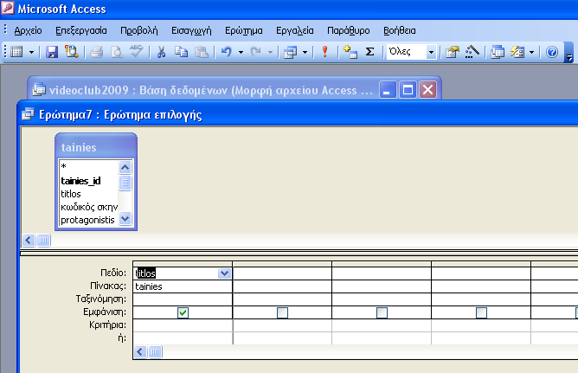
Χώρος πινάκων
Χώρος σύνθεσης ερωτημάτων
Κουμπί εκτέλεσης του ερωτήματος

- πχ. εμφανίστε όλους τους τίτλους των ταινιών.
- πχ. εμφανίστε τα επώνυμα και τα ονόματα των πελατών σας.
- πχ. εμφανίστε το ονοματεπώνυμο και το τηλέφωνο των πελατών σας.
- πχ. εμφανίστε όλο τον πίνακα ταινίες (επιλέγετε το *).

Εμφάνιση γραμμών.
Συντάσσετε το κριτήριο που εκφράζεται στο ερώτημα στην αντίστοιχη θέση στο χώρο των ερωτημάτων στο σχετικό πεδίο. Τα πεδία που θέλετε να εμφανίζονται να τα τσεκάρετε.

- πχ. εμφανίστε όλες τις ταινίες που παρήχθησαν το 2007 (να μην φαίνονται τα πεδία των κριτηρίων).

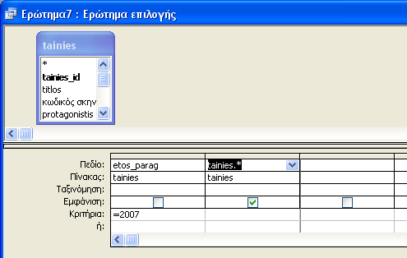

- πχ. εμφανίστε όλες τις ταινίες που είναι περιπέτειες ( να μην φαίνονται τα πεδία των κριτηρίων).
- πχ. εμφανίστε όλες τις ταινίες που παρήχθησαν το 2007 και είναι Σινεφίλ( να μην φαίνονται τα πεδία των κριτηρίων).
- πχ. εμφανίστε όλες τις ταινίες που παρήχθησαν το 2007 ή το 2006 ( να μην φαίνονται τα πεδία των κριτηρίων) Να είναι ταξινομημένα ως προς το πεδίο etos_parag κατά αύξουσα σειρά.
- πχ. εμφανίστε όλες τις ταινίες που παρήχθησαν μετά το 1960 (>1960).
- πχ. εμφανίστε όλες τις ταινίες που παρήχθησαν το 2007.

Ερωτήματα με το εργαλείο δόμησης Ερωτήματος.
- Εμφανίστε όλες τις ταινίες που είναι περιπέτειες και παρήχθησαν μετά το 1960.

Στην πρώτη στήλη βάλτε να εμφανίζονται όλα τα πεδία.
Στη δεύτερη επιλέξτε ένα οποιοδήποτε πεδίο.
Πατήστε δεξί κλικ στα κριτήρια και επιλέξτε δόμηση.

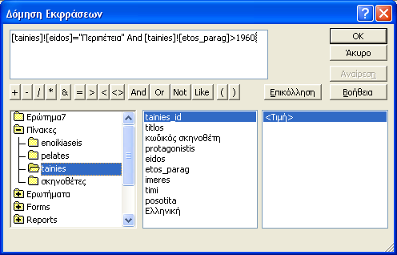

Δημιουργείστε την εντολή που βλέπετε στην οθόνη χρησιμοποιώντας τα εργαλεία που σας δίνονται.

- Εμφανίστε τις ταινίες που είναι Σινεφίλ και είναι για περισσότερες από 4 ημέρες προς ενοικίαση.

Συγκεντρωτικοί πίνακες
- Εμφανίστε τη στήλη με το είδος (πεδίο eidos) των ταινιών.

Παρατηρείτε ότι έχουμε εγγραφές στον ίδιο πίνακα που επαναλαμβάνονται. Για να τον απλοποιήσουμε κόβοντας τις επιπλέον ίδιες εγγραφές κάνουμε το εξής:

Πατάμε δεξί κλικ στην περιοχή των κριτηρίων και επιλέγουμε το αντίστοιχο κουμπί Συγκεντρωτικοί πίνακες. Τότε στο χώρο σύνθεσης των ερωτημάτων προστίθεται μια ακόμη γραμμή.

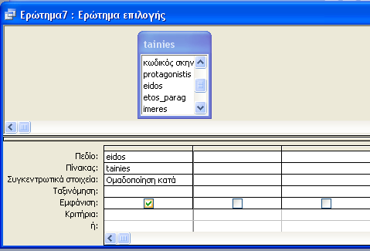.

Εκτελούμε το ερώτημα και παίρνουμε την απλοποιημένη μορφή του πίνακα.

- Εμφανίστε το πλήθος των ταινιών που παρείχθησαν ανά έτος.
Δημιουργείστε το ερώτημα που εμφανίζει τον κωδικό των ταινιών (taines_id) και το πεδίο etos_parag.
Ενεργοποιείστε τον συγκεντρωτικό πίνακα και στο πεδίο tainies_id επιλέξτε στην ομαδοποίηση πλήθος.

- Εμφανίστε το πλήθος των ταινιών ανά είδος.

Μέρος 5ο

Σύζευξη πινάκων.
- Οι πίνακες μιας βάσης μπορούν να συσχετιστούν έτσι ώστε να δώσουν αποτελέσματα σε πιο σύνθετα ερωτήματα που περιέχουν στοιχεία και από τους δύο πίνακες.
- Όπως έχουμε μάθει στη θεωρία η σύνδεση δύο πινάκων γίνεται με την βοήθεια των ξένων κλειδιών.
- Αν δύο πίνακες δεν έχουν ξένα κλειδιά τότε μπορούν να συνδέονται μέσω ενός άλλου πίνακα που περιέχει τα κλειδιά τους σαν ξένα.

Σύζευξη δύο πινάκων.
- Ανοίξτε την βάση δεδομένων videoclub.mdb.

- Εμφανίστε το παράθυρο δημιουργίας ερωτημάτων.

- Πατήστε δεξί πλήκτρο στο ποντίκι στην περιοχή των πινάκων και επιλέξτε εμφάνιση πίνακα.

- Εισάγετε του πίνακες pelates και enoikiaseis. Παρατηρείστε ότι υπάρχει σύνδεση μεταξύ τους. Αυτό συνέβη γιατί η access βρήκε ότι ο πίνακας enoikiaseis έχει σαν ξένο κλειδί το πεδίο pelates_id (που είναι πρωτεύον κλειδί στον πίνακα pelates).

- Επιλέξτε να φαίνονται οι στήλες με τα πεδία:
  - pelates.pelates_id,
  - pelates.epitheto,
  - enoikiaseis.pelates_id,
  - enoikiaseis.tainies_id

- Επιλέξτε την γραμμή που συνδέει τους δύο πίνακες. Πατήστε del και σβήστε την.

- Ξανατρέξτε το ερώτημα τι παρατηρείτε;
………………………………………..
………………………………………..

- Επιλέξτε το πεδίο pelates.pelates_id και σύρτε το στην αντίστοιχη θέση του πίνακα enoikiaseis οπου βρίσκεται σαν ξένο κλειδί. Ξαναδημιουργείται η σύζευξη.

Ιδιότητες της συσχέτισης-σύζευξης
- Κάντε δεξί κλικ στη γραμμή της σύζευξης και επιλέξτε ιδιότητες. Τότε εμφανίζεται το πιο κάτω παράθυρο.

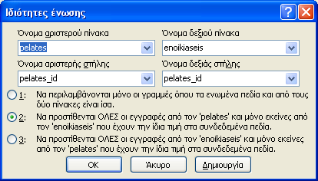

- Επιλέξτε την επιλογή δυο. Τότε εμφανίζονται όλες οι εγγραφές του πίνακα pelates και μόνο οι εγγραφές του πίνακα ταινίες που είναι συνδεδεμένες με τον πίνακα pelates. Δηλαδή εμφανίζονται όλοι οι πελάτες είτε έχουν νοικιάσει ταινίες είτε όχι αλλά μόνο οι ταινίες που έχουν ενοικιαστεί από τους αντίστοιχους πελάτες.

- Επιλέξτε την επιλογή 3. Τότε εμφανίζονται μόνο οι πελάτες που έχουν νοικιάσει ταινίες, οι ταινίες που ενοικιαστεί αλλά και οι υπόλοιπες που δεν έχουν ακόμη ενοικιαστεί.

Εξάσκηση σε ερωτήματα με δύο πίνακες.
- Ξαναεπιλέξτε την πρώτη επιλογή και εμφανίστε όλα τα πεδία και των δύο πινάκων. Προσέξτε τις τιμές που έχουν τα πεδία pelates.pelates_id και enoikiaseis.pelates_id σε κάθε γραμμή.

- Εμφανίστε τον κατάλογο των πελατών (κωδικός πελάτη, επίθετο, όνομα) που έχουν νοικιάσει ταινίες και τους κωδικούς των ταινιών που νοίκιασαν (ταξινομημένο κατά κωδικό πελάτη –αύξουσα).

- Εμφανίστε τους κωδικούς των ταινιών που νοίκιασε ο «Γραμματικόπουλος». (να φαίνονται και τα στοιχεία του «Γραμματικόπουλου»).

- Εμφανίστε τον κατάλογο των πελατών (κωδικός πελάτη, επίθετο, όνομα) που έχουν νοικιάσει ταινίες. Βλέπετε ότι ο πίνακας που προκύπτει έχει επαναλαμβανόμενες εγγραφές. Μπορούμε να τον απλοποιήσουμε αν πάρουμε Συγκεντρωτική κατάσταση.

Για να πάρουμε συγκεντρωτικές καταστάσεις πατάμε δεξί κλικ στην περιοχή των κριτηρίων και επιλέγουμε το αντίστοιχο κουμπί.

- Να εμφανίστε τον κατάλογο των πελατών (κωδικός πελάτη, επίθετο, όνομα) που έχουν νοικιάσει ταινίες και το πλήθος των ταινιών που νοίκιασαν.

Για να το πετύχουμε αυτό σχηματίζουμε το ερώτημα που εμφανίζει τα πεδία του πελάτη και τον κωδικό της ταινίας που νοίκιασε. Ενεργοποιούμε τον Συγκεντρωτικό πίνακα και επιλέγουμε στο πεδίο tainies_id την επιλογή ομαδοποίηση κατά πλήθος.

Συσχέτιση δύο πινάκων χωρίς ξένα κλειδιά (συνδέονται μέσω τρίτου πίνακα).
- Δημιουργήστε την σύζευξη μεταξύ των πινάκων pelates, enoikiaseis, tainies.

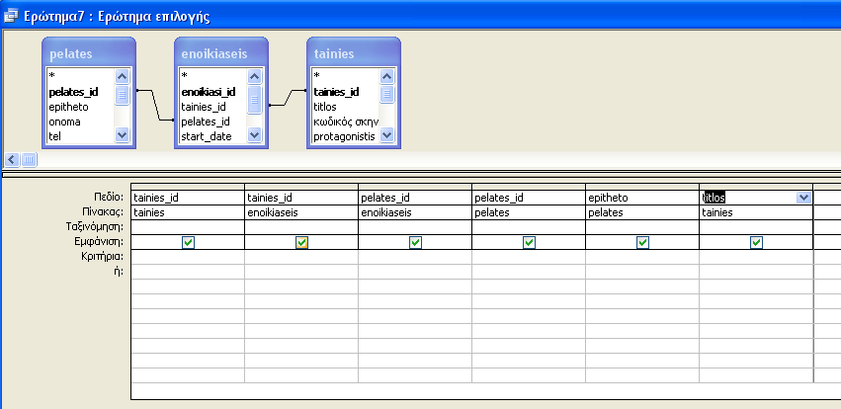

- Εμφανίστε τα πεδία:
Pelates.pelates_id
Enoikiaseis.pelates_id
Enoikiaseis.tainies_id
Tainies.tainies_id

- Κατανοείστε ποιες γραμμές (εγγραφές) από τους τρεις πίνακες συνδέονται (και εμφανίζονται).

Δημιουργείστε και εκτελέστε τα πιο κάτω ερωτήματα:
- Τυπώστε των κατάλογο των πελατών (κωδικός πελάτη, επίθετο, όνομα) και τους τίτλους των ταινιών που νοίκιασαν (ταξινόμηση ως προς τον κωδικό πελάτη).

- Ξανατυπώστε το πιο πάνω ερώτημα αλλά εμφανίστε και τα πεδία pelates.pelates_id, enoikiaseis.pelates_id, καθώς και enoikiaseis.tainies_id, tainies.tainies_id.

- Αποθηκεύστε το ερώτημα με όνομα «πχ5 κατάλογος ενοικιάσεων».

- Ανοίξτε το ερώτημα «κατάλογος ενοικιάσεων».

- εμφανίστε τους τίτλους των ταινιών που νοίκιασε ο Γραμματικόπουλος.

Πρόσθεση συνδεδεμένων εγγραφών.
- Ανοίξτε τον πίνακα ενοικιάσεις (που συσχετίζει τους πίνακες Pelates και tainies) και προσθέστε τις πιο κάτω εγγραφές:
- Ο πελάτης με Pelates_id=1 νοίκιασε την ταινία με taines_id=12 στις 17/3/2009
- Ο πελάτης με Pelates_id=1 νοίκιασε την ταινία με taines_id=12 στις 17/3/2009

- Ξαναφορτώστε το ερώτημα «κατάλογος ενοικιάσεων» και τρέξτε τον. Τι παρατηρείτε;

- Εμφανίστε τους πελάτες που νοίκιασαν την ταινία «CONTROL».

Σχεδίαση του «Λογικού σχήματος» στην access.
- Ανοίξτε το παράθυρο «Σχέσεις».

- Εισάγετε όλους του πίνακες και σχηματίστε τις συζεύξεις. (Σέρνοντας τα πρωτεύοντα κλειδιά στα ξένα).

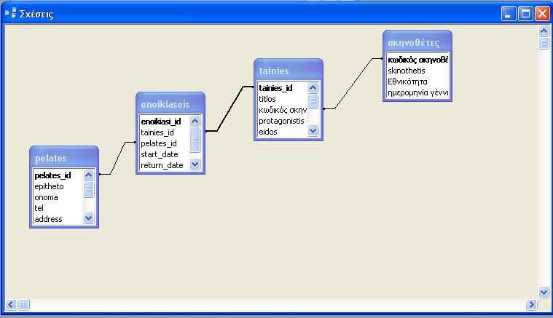

- Ελέγξτε τους συνδέσμους αν είναι ένα προς πολλά και προς ποια κατεύθυνση.

- Εφόσον δημιουργήσατε το λογικό σχήμα τα ερωτήματα που θα δημιουργούνται θα το ακολουθούν.

Επαναληπτικά ερωτήματα.

Δημιουργείστε την σύζευξη μεταξύ των πινάκων pelates, enoikiaseis.
Τύπος σχέσης 1

Ερώτημα:
πχ.1.Να εμφανίστε τον κατάλογο των πελατών (κωδικός πελάτη, επίθετο, όνομα) που έχουν νοικιάσει ταινίες και τους κωδικούς των ταινιών που νοίκιασαν (ταξινομημένο κατά κωδικό πελάτη –αύξουσα).

Αλλάξτε τύπο σχέσης 2
πχ.2.
Αλλάξτε τύπο σχέσης 2
πχ.3.

Δημιουργήστε την σύζευξη μεταξύ των πινάκων pelates, enoikiaseis, tainies.
Ερώτημα
πχ4. Τυπώστε των κατάλογο των πελατών (κωδικός πελάτη, επίθετο, όνομα) και τους τίτλους των ταινιών που νοίκιασαν (ταξινόμηση ως προς τον κωδικό πελάτη).
πχ.5 Ξανατυπώστε το πιο πάνω ερώτημα αλλά εμφανίστε και τα πεδία pelates.pelates_id, enoikiaseis.pelates_id, καθώς και enoikiaseis.tainies_id, tainies.tainies_id.
Αποθηκεύστε το ερώτημα με όνομα «πχ5 κατάλογος ενοικιάσεων».

Δημιουργία Ερωτημάτων με Συγκεντρωτικά στοιχεία.
πχ.6. Γράψτε το ερώτημα που εμφανίζει τον πίνακα των ειδών των ταινιών
πχ.7. Γράψτε το ερώτημα που θα εμφανίζει τα είδη των ταινιών όπου όμως κάθε είδος θα εμφανίζεται μια φορά.
πχ.8. Κάντε το ίδιο με συγκεντρωτικό πινάκα.
πχ.9. Εμφανίστε το μέσο όρο ετών παραγωγής των ταινιών κάθε είδους.
πχ.10. Εμφανίστε το πλήθος των ταινιών κάθε είδους.

Δημιουργία ερωτήματος με οδηγό.
πχ.11. Δημιουργείστε το ερώτημα «τυπώστε των κατάλογο των πελατών (κωδικός πελάτη, επίθετο, όνομα) και τους τίτλους των ταινιών που νοίκιασαν (ταξινόμηση ως προς τον κωδικό πελάτη)» με την βοήθεια του οδηγού.
πχ.12. Δημιουργείστε το ερώτημα «εμφανίστε το μέσο όρο ετών παραγωγής των ταινιών κάθε είδους » με τη βοήθεια οδηγού.

ΠΡΟΣΟΧΗ: για να λειτουργήσει ο οδηγός για συγκεντρωτικό πίνακα πρέπει να υπάρχει τουλάχιστον ένα πεδίο με δεδομένα τύπου αριθμών.

Μέρος 6ο

Φόρμες.
Οι φόρμες μας προσφέρουν ένα γραφικό περιβάλλον για να εισάγουμε, να προβάλουμε, να διορθώσουμε, να διαγράφουμε τις εγγραφές ενός πίνακα ή ενός ερωτήματος.

Είναι άμεσα συνδεδεμένη με έναν πίνακα ή με ένα ερώτημα από όπου αντλεί τα δεδομένα.
Επιπλέον σε μια φόρμα μπορούμε να χρησιμοποιήσουμε σύνθετα πλαίσια ή λίστες ή και κουμπιά που θα μας κάνει την διαχείριση των δεδομένων ακόμη πιο εύκολη.

Δημιουργία φόρμας

Δημιουργία φόρμας με χρήση οδηγού
Ο οδηγός σάς υποβάλλει αναλυτικές ερωτήσεις για τις προελεύσεις δεδομένων, τα πεδία, τη διάταξη και τη μορφή που θέλετε και δημιουργεί μια φόρμα με βάση τις απαντήσεις σας.

Δραστηριότητα:
- Ανοίξτε την βάση videoclub.mdb.
- Από τα αντικείμενα της βάσης επιλέξτε «φόρμες» και κατόπιν «δημιουργία φόρμας με οδηγό».
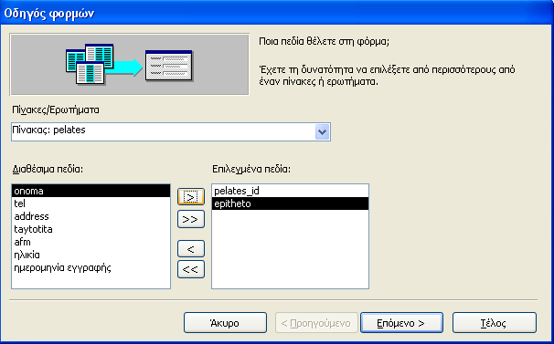

- Επιλέξτε τον πίνακα pelates και θα δείτε τα πεδία του πίνακα στο παράθυρο «διαθέσιμα πεδία».
- Πατήστε το κουμπί και θα περάσει το πρώτο πεδίο στο παράθυρο των επιλεγμένων.
- Πατήστε το κουμπί και περνούν όλα τα πεδία στα επιλεγμένα. Αντίστοιχα με τα αντίθετα κουμπιά μπορούμε να τα αφαιρέσουμε.
- Πατήστε «Επόμενο».
- Παρατηρείστε τους διάφορους τρόπους προβολής της φόρμας.
- Επιλέξτε «Στήλης» και περάστε στο επόμενο.
- Παρατηρείστε τις διαφορετικές έτοιμες μορφοποιήσεις της φόρμας και επιλέξτε «τυπική».
- Δώστε το όνομα frmPelates στη φόρμα και πατήστε τέλος.
- Η φόρμα σας είναι έτοιμε και έχει την πιο κάτω μορφή.

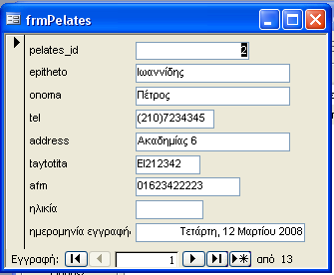

Με τη βοήθεια της φόρμας:
- Περιηγηθείτε στις διάφορες εγγραφές του πίνακα.
- Διορθώστε τιμές (πχ συμπληρώστε στο πεδίο ηλικία της εγγραφής του Ιωαννίδη Πέτρου την τιμή 18).

Δημιουργία φόρμας σε διάταξη σχεδίασης
Μπορείτε να σχεδιάστε τη φόρμα εξαρχής χωρίς τη βοήθεια του οδηγού χρησιμοποιώντας την επιλογή «Δημιουργία φόρμας σε διάταξη σχεδίασης».

- Επιλέξτε «Δημιουργία φόρμας σε διάταξη σχεδίασης».
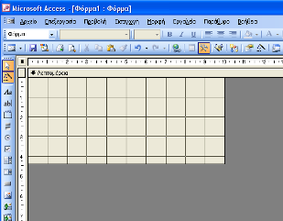
- Με το ποντίκι μεγαλώστε την επιφάνεια της φόρμας (ονομάζεται «λεπτομέρεια»).
- Κάντε κλικ στη επιφάνεια της φόρμας και με δεξί κλικ επιλέξτε ιδιότητες (ή από τα εργαλεία πατήστε ).
- Στο παράθυρο που θα εμφανιστεί επιλέξτε φόρμα.

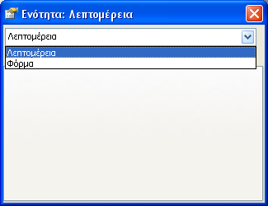

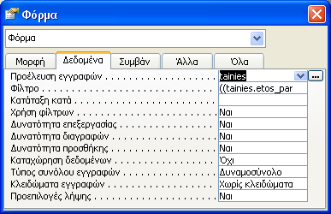

- Από το ΤΑΒ δεδομένα επιλέξτε προέλευση εγγραφών από τον πίνακα ταινίες και κλείστε το.

Με αυτό τον τρόπο συνδέσαμε την φόρμα μας με τον πίνακα ταινίες.

- Τώρα το εικονίδιο είναι ενεργοποιημένο και όταν πατηθεί μας δίνει τη λίστα των πεδίων του συνδεδεμένου πίνακα η ερωτήματος με τη φόρμα μας. Πατήστε το και επιλέξτε το πεδίο titlos και σύρετε το στην επιφάνια της φόρμας. Κάντε το ίδιο και με τα πεδία tainies_id, etos_parag, eidos.

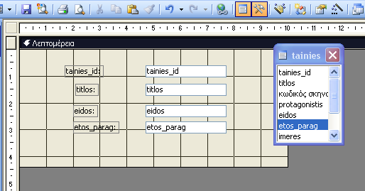

Όπως είδατε μεταφέρονται και τα πεδία αλλά και οι ετικέτες τους. Και το πεδίο και η ετικέτα του μπορούν να μεταφερθούν σε διαφορετικά σημεία.

Επίσης μπορούν οι ετικέτες να τροποποιηθούν.

- Αλλάξτε όλες τις ετικέτες και μετατρέψτε τις στα ελληνικά.
- Τροποποιείστε τα μεγέθη των πεδίων ώστε να παρουσιάζει η φόρμα την πιο κάτω μορφή.
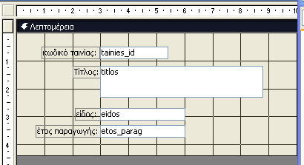
- Κατόπιν κάντε προεπισκόπηση πατώντας στην αριστερή γωνία το κουμπί
- Γυρίστε σε κατάσταση σχεδίασης.
- Πατήστε το πεδίο titlos και ενεργοποιείστε τις ιδιότητές του.
- Αλλάξτε του το φόντο σε κίτρινο και δώστε στοίχιση στο κέντρο.
- Κατόπιν ενεργοποιείστε τις ιδιότητες της επιφάνειας της φόρμας και δώστε φόντο ανοιχτό πορτοκαλί.
- Κάντε προεπισκόπηση.

Φόρμες με κουμπιά.
Δημιουργείστε μια καινούργια φόρμα.
Από τα εργαλεία κατασκευάστε στη φόρμα ένα κουμπί..

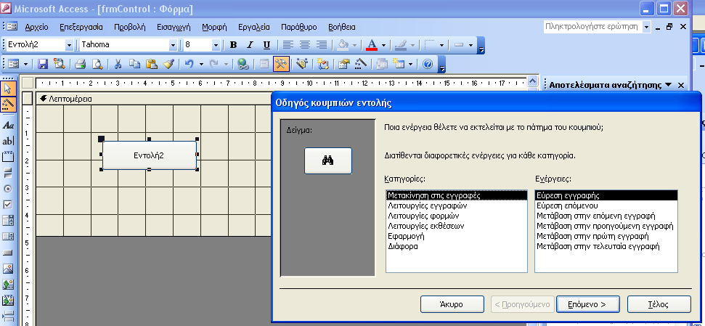

Αυτόματα ανοίγει ο οδηγός μακροεντολών. (Οι «μακροεντολές» είναι σύνολα εντολών σε γλώσσα Visual Basic Application που κάνουν κάποιες καθορισμένες λειτουργίες. Αν μάθετε VBA μπορείτε να δημιουργείστε ότι λειτουργία θέλετε και έτσι να κατασκευάσετε μια πλήρη εφαρμογή.)
Για την ώρα επιλέξτε «λειτουργίες φορμών» και μετά «άνοιγμα φόρμας». Έπειτα πατήστε επόμενο.
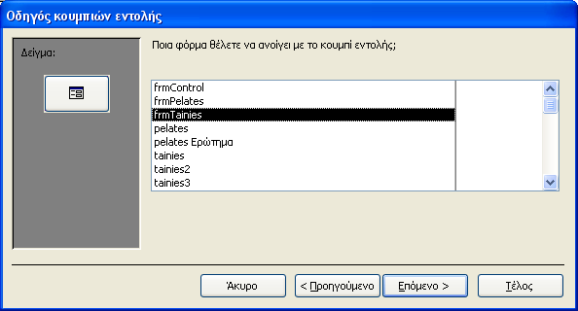
Επιλέξτε την φόρμα frmTainies και πατήστε επόμενο.
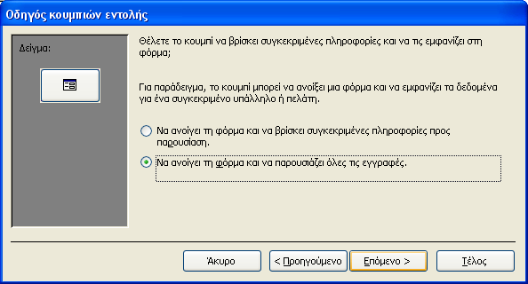
Επιλέξτε «Να ανοίγει τη φόρμα και να παρουσιάζει όλες τις εγγραφές» και πατήστε επόμενο.
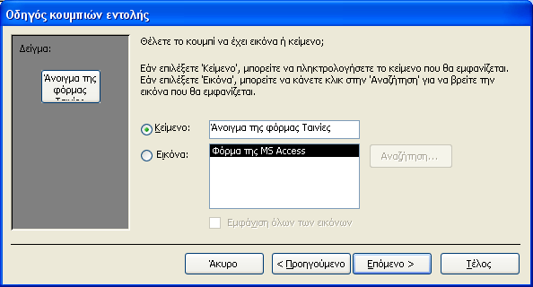
Επιλέξτε το κουμπί να έχει κείμενο και όχι εικόνα.
Γράψτε το κείμενο «Άνοιγμα της φόρμας Ταινίες» και πατήστε επόμενο.
Αποθηκεύστε τη φόρμα με όνομα «frmControl» και κάντε προεπισκόπιση.
Συμπληρώστε μόνοι σας ένα ακόμη κουμπί που θα ανοίγει την φόρμα frmPelates.

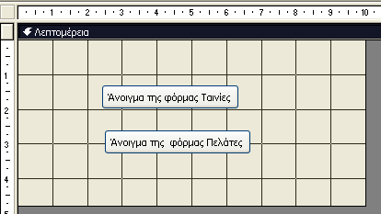
Τέλος βάλτε στις φόρμες frmTainies και frmPelates από ένα κουμπί που όταν πατιέται θα κλείνει και την φόρμα.
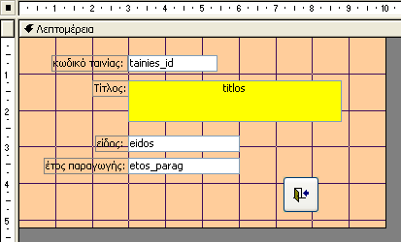
Δοκιμάστε την εφαρμογή σας.

Υποσημείωση: Αν θέλετε να δείτε τον κώδικα που γράφεται στα κουμπιά τότε από κατάσταση σχεδίασης επιλέξτε ένα κουμπί και πατήστε δεξί κλικ και επιλέξτε «δόμηση συμβάντος». Θα ανοίξει το περιβάλλον της γλώσσας προγραμματισμού VBA.

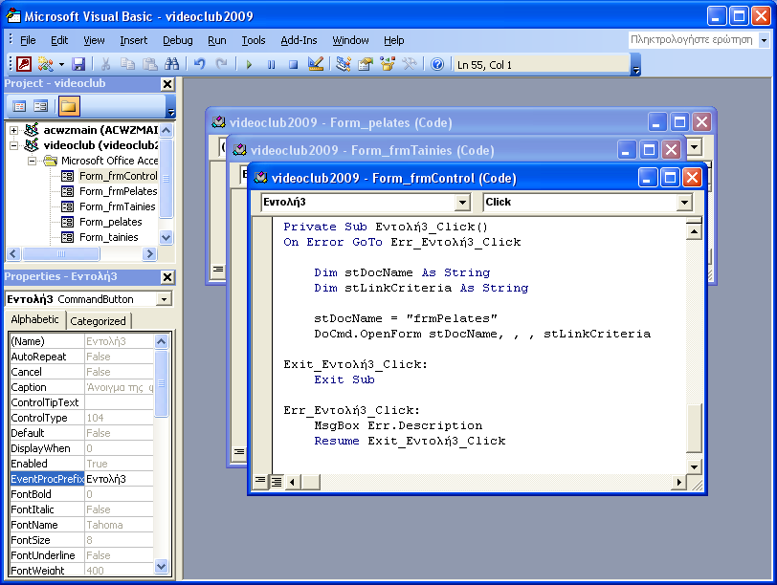

Μέρος 7ο

Το γραφικό περιβάλλον που χρησιμοποιήσαμε έως τώρα μας επέτρεψε να διαχειριστούμε την βάση σαν διαχειριστές της βάσεις. Μέσα από αυτό το περιβάλλον δημιουργήσαμε βάσεις, κατόπιν δημιουργήσαμε τους πίνακες των βάσεων και τους συσχετίσαμε μεταξύ τους. Μετά γεμίσαμε τους πίνακες με δεδομένα, κάναμε διορθώσεις σε αυτά και σβήσαμε ολόκληρες εγγραφές ή και δεδομένα μέσα στα πεδία τους. Τέλος δημιουργήσαμε ερωτήματα και αντλήσαμε συγκεκριμένα δεδομένα που εκπληρούσαν κάποιες συνθήκες.
Στην άσκηση αυτή θα δούμε πως όλες αυτές οι εργασίες μπορούν να γίνουν με εντολές της γλώσσας SQL.
Μαθαίνουμε την γλώσσα SQL (που στη πραγματικότητα χρησιμοποιείται και από το γραφικό περιβάλλον) για να την ενσωματώσουμε κάποια στιγμή στις εφαρμογές που θα υλοποιήσουμε. Οι περισσότερες γλώσσες προγραμματισμού μας επιτρέπουν να «συνομιλήσουμε» με ένα Σύστημα Διαχείρισης Βάσεων Δεδομένων στέλνοντας του εντολές sql.

Εντολές DDL.

Δημιουργία πίνακα.
Για να δημιουγήσουμε ένα πίνακα σε μια βάση χρησιμοποιούμε την πιο κάτω εντολή:
create table name-table
(πεδίο1 τύπος_δεδομένων [not null],
πεδίο2 τύπος_δεδομένων [not null],
………………………………………
πεδίοΝ τύπος πεδίου,
primary key (πεδίοI);

Το περιβάλλον μέσα στο οποίο γράφουμε τις εντολές SQL στην Access ενεργοποιείται μέσα από ένα ερώτημα.
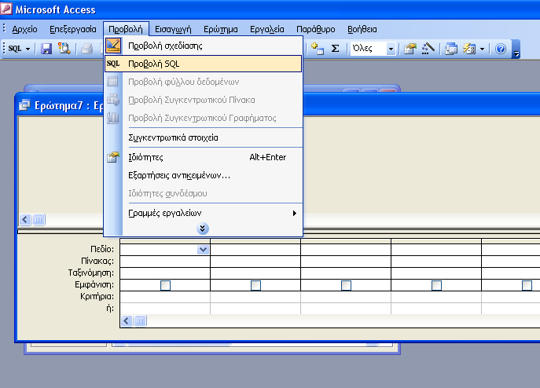

Δραστηριότητες:
- Δημιουργείστε μια βάση δεδομένων test.mdb.
- Ανοίξτε τον Editor εντολών SQL (δημιουργείστε ένα ερώτημα επιλέγοντας «Δημιουργία ερωτήματος σε προβολή σχεδίασης» και επιλέξτε προβολή sql.
- Δημιουργία Πίνακα:
  - Γράψτε την εντολή:
CREATE TABLE pinakas1
(pedio1 INT,
pedio2 CHAR(10),
pedio3 CHAR(15),
PRIMARY KEY (pedio1));
  - Ανοίξτε τον πίνακα pinakas1 που μόλις δημιουργήσατε σε προβολή σχεδίασης και δείτε τη δομή του.

Ο πίνακας που ακολουθεί παραθέτει τους κύριους τύπους δεδομένων:

Τύπος δεδομένων | Μέγεθος αποθήκευσης | Περιγραφή
BINARY | 1 byte ανά χαρακτήρα | Κάθε τύπος δεδομένων μπορεί να αποθηκευτεί σε πεδίο αυτού του τύπου. Δεν γίνεται καμία μετατροπή των δεδομένων (για παράδειγμα, σε κείμενο). Ο τρόπος εισαγωγής των δεδομένων σε ένα δυαδικό πεδίο καθορίζει τον τρόπο με τον οποίο θα εμφανίζονται.
BIT | 1 byte | Τιμές Yes και No και πεδία που περιέχουν μόνο μία από τις δύο τιμές.
TINYINT | 1 byte | Ένας ακέραιος αριθμός μεταξύ 0 και 255.
MONEY | 8 bytes | Ένας κλιμακωτός ακέραιος αριθμός μεταξύ  – 922.337.203.685.477,5808 και 922.337.203.685.477,5807.
DATETIME  (Βλ. DOUBLE) | 8 byte | Μια τιμή ημερομηνίας ή ώρας μεταξύ των ετών 100 και 9999.
UNIQUEIDENTIFIER | 128 bit | Ένας αριθμός μοναδικού αναγνωριστικού που χρησιμοποιείται με απομακρυσμένες κλήσεις διαδικασίας.
REAL | 4 byte | Μια τιμή κινητής υποδιαστολής απλής ακριβείας που κυμαίνεται στην περιοχή τιμών – 3,402823E38 έως – 1,401298E-45 για αρνητικές τιμές, 1,401298E-45 έως 3,402823E38 για θετικές τιμές και 0.
FLOAT | 8 byte | Μια τιμή κινητής υποδιαστολής διπλής ακριβείας που κυμαίνεται στην περιοχή τιμών – 1,79769313486232E308 έως – 4,94065645841247E-324 για αρνητικές τιμές, 4,94065645841247E-324 έως 1,79769313486232E308 για θετικές τιμές και 0.
SMALLINT | 2 byte | Ένας ακέραιος αριθμός μικρού μήκους μεταξύ – 32.768 και 32.767. (Βλ. Σημειώσεις)
INTEGER | 4 byte | Ένας ακέραιος αριθμός μεγάλου μήκους μεταξύ -2.147.483.648 και 2.147.483.647. (Βλ. Σημειώσεις)
DECIMAL | 17 byte | Ένας ακριβής αριθμητικός τύπος δεδομένων που περιέχει τιμές από 1028 - 1 έως - 1028 - 1. Μπορείτε να προσδιορίσετε τόσο την ακρίβεια (1 - 28) όσο και την κλίμακα (0 - καθορισμένη ακρίβεια). Η προεπιλεγμένη ακρίβεια και κλίμακα είναι 18 και 0 αντιστοίχως.
TEXT | 2 byte ανά χαρακτήρα (Βλ. Σημειώσεις) | Μηδέν έως 2,14 gigabyte το ανώτερο.
IMAGE | Όπως απαιτείται | Μηδέν έως 2,14 gigabyte το ανώτερο. Χρησιμοποιείται για αντικείμενα OLE.
CHARACTER | 2 byte ανά χαρακτήρα (Βλ. Σημειώσεις) | Κανένας έως 255 χαρακτήρες.

Σημειώσεις:
Οι χαρακτήρες σε πεδία που ορίζονται είτε ως TEXT (γνωστά επίσης ως MEMO) ή CHAR (γνωστά επίσης ως TEXT(n) με καθορισμένο μήκος) αποθηκεύονται με τη μορφή απεικόνισης Unicode. Οι χαρακτήρες Unicode απαιτούν πάντοτε δύο byte για την αποθήκευση κάθε χαρακτήρα. Σε ήδη υπάρχουσες βάσεις δεδομένων Microsoft Jet, των οποίων τα δεδομένα αποτελούνται κυρίως από χαρακτήρες, αυτό συνεπάγεται ότι το μέγεθος αρχείου της βάσης δεδομένων διπλασιάζεται σχεδόν μετά τη μετατροπή σε μορφή Microsoft Jet έκδοση 4.0. Ωστόσο, η απεικόνιση Unicode πολλών συνόλων χαρακτήρων, τα οποία είχαν χαρακτηριστεί ως SBCS (σύνολα χαρακτήρων ενός byte), μπορεί εύκολα να συμπιεστεί σε ένα byte. Για λεπτομέρειες, δείτε την εντολή CREATE TABLE. Εάν καθορίσετε μια στήλη CHAR με το χαρακτηριστικό COMPRESSION, τα δεδομένα θα συμπιέζονται αυτόματα κατά την αποθήκευση και θα αποσυμπιέζονται κατά την ανάκτησή τους από τη στήλη.

Τροποποίηση Πίνακα (σχέσης).
Για να τροποποιήσουμε τη δομή ενός πίνακα προσθέτοντας ένα πεδίο χρησιμοποιούμε την εντολή:

ALTER TABLE onoma_pinaka ADD ονομα_πεδίου1 τύπος_πεδίου1, ονομα_πεδίου2 τύπος_πεδίου2,
……………………………….,
ονομα_πεδίουN τύπος_πεδίουN;

Για να αφαιρέσουμε κάποιο πεδίου του πίνακα χρησιμοποιούμε την εντολή:

ALTER TABLE onoma_pinaka DROP ονομα_πεδίου1, ονομα_πεδίου2…;
  - Γράψτε την εντολή: ALTER TABLE pinakas1 ADD pedio4 DATE, pedio5 REAL;
  - Δείτε την δομή του πίνακα
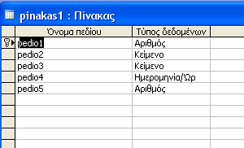
  - Διαγράψτε τo πεδίo pedio2

Τι εντολή θα γράψετε;……………………………………………………..

Διαγραφή πίνακα.
Για να διαγράψουμε ένα πίνακα χρησιμοποιούμε την εντολή:

DROP TABLE onoma_pinaka

Δραστηριότητες
- Δημιουργείστε ένα νέο πίνακα pinakas2
CREATE TABLE pinakas2
(ped1 INTEGER,
ped2 CHAR(20),
PRIMARY KEY (ped1));

- διαγράψτε τον με την εντολή DROP.

Τι εντολή θα γράψετε;…………………………………………………

Εισαγωγή και διαγραφή δεδομένων σε μια βάση.
Για να εισάγουμε δεδομένα με την SQL χρησιμοποιούμε την εντολή :

insert into πινακα (πεδιο1,πεδιο2,…πεδιοΝ)
values (data1, data2,…dataN)

αν τα δεδομένα είναι κείμενο τα εισάγουμε μέσα σε ‘…’
αν τα δεδομένα είναι ημερομηνίες τα εισάγουμε μέσα σε ‘…’ ή #....#

Δραστηριότητα
Γράψτε τη εντολή:
INSERT INTO pinakas1 (pedio1,pedio3,pedio4,pedio5)
VALUES (1,'yannis',#12/5/2009#,2.4);

Τι θα γράψτε αν θέλουμε να εισάγουμε μια εγγραφή με τιμές:
Pedio1=2,
Pedio3=Kostas,
Pedio4=30/5/2009,
Pedio5=34.5

Μέρος 8ο

Εντολές DML.

Εισαγωγή δεδομένων σε μια βάση.
Για να εισάγουμε δεδομένα με την SQL χρησιμοποιούμε την εντολή :

insert into πινακα (πεδιο1,πεδιο2,…πεδιοΝ)
values (data1, data2,…dataN)

αν τα δεδομένα είναι κείμενο τα εισάγουμε μέσα σε ‘…’
αν τα δεδομένα είναι ημερομηνίες τα εισάγουμε μέσα σε ‘…’ ή #....#

Δραστηριότητα
Γράψτε τη εντολή:
INSERT INTO pinakas1 (pedio1,pedio3,pedio4,pedio5)
VALUES (1,'yannis',#12/5/2009#,2.4);
Τι θα γράψτε αν θέλουμε να εισάγουμε μια εγγραφή με τιμές:
Pedio1=2,
Pedio3=Kostas,
Pedio4=30/5/2009,
Pedio5=34.5

Δημιουργία και εκτέλεση ερωτημάτων στη SQL.
- Ανοίξτε την βάση videoclub2009.
- Από το γραφικό περιβάλλον δημιουργείστε ένα ερώτημα που να επιστρέφει τον κωδικό και τον τίτλο των ταινιών που η ημερομηνία παραγωγής τους είναι μεγαλύτερη του 1960.
- Αλλάξτε τη προβολή του ερωτήματος σε SQL.
- Θα πρέπει να δείτε τη εντολή:

SELECT tainies.tainies_id, tainies.titlos
FROM tainies
WHERE (((tainies.etos_parag)>1960));

- Ο όρος SELECT ξεκινά ένα ερώτημα.
  - Μετά το select γράφουμε τα πεδία που θέλουμε να εμφανιστούν.
  - Αν θέλουμε να εμφανιστούν όλα τα πεδία γράφουμε μετά από το SELECT ένα *.
  - [Το πλήρες όνομα των πεδίων είναι ο πίνακας στον οποίο ανήκουν, μια τελεία και το όνομα του πεδίου. Αν όμως όλα τα πεδία είναι από ένα πίνακα ή το όνομα του πεδίου δεν υπάρχει σε άλλο πίνακα τότε μπορούμε να γράψουμε κατευθείαν το μόνο το όνομά του.]
- Με τον όρο FROM ορίζουμε τον πίνακα η τους πίνακες από τους οποίους θα αντλήσουμε δεδομένα.
- Με τον όρο WHERE ορίζουμε με τη βοήθεια μιας συνθήκης ποιες εγγραφές θα επιλέξουμε.
  - Συνθήκες είναι λογικές συγκρίσεις που ανάλογα με την κάθε εγγραφή είναι ή αληθείς λη ψευδείς.

Γράψτε τα ερωτήματα σε γλώσσα SQL με το οποίο να :
- εμφανίζονται όλα τα στοιχεία των ταινιών που είναι «Περιπέτεια»
- εμφανίζονται όλοι οι τίτλοι των ταινιών που παρήχθησαν το 2007 και είναι Σινεφίλ.

Ταξινόμηση.
- Αν θέλουμε να ταξινομήσουμε τις εγγραφές ως προς κάποιο πεδίο συμπληρώνουμε μετά την WHERE τον όρο ORDER BY <όνομα πεδίου ταξινόμησης> .

- Αν θέλουμε η ταξινόμηση να είναι αύξουσα τελειώνουμε με τον όρο ASC και αν θέλουμε φθίνουσα με τον όρο DESC.

Γράψτε τα ερωτήματα σε γλώσσα SQL με το οποίο να:
- εμφανίζονται όλα τα στοιχεία των ταινιών που παρήχθησαν το 2007 ή το 2006 Να είναι ταξινομημένα ως προς το πεδίο etos_parag κατά αύξουσα σειρά.
- εμφανίζονται όλα τα στοιχεία των ταινιών που είναι Σινεφίλ και είναι για περισσότερες από 4 ημέρες προς ενοικίαση. Με φθίνουσα ταξινόμηση ως προς τον τίτλο.

Διαγραφή δεδομένων με την SQL.
Η εντολή είναι:
DELETE FROM <πίνακα >
WHERE <συνθήκη>;

Με την εντολή αυτή διαγράφουμε εγγραφές από τον πίνακα που ορίζεται από τον όρο FROM και επαληθεύουν την συνθήκη που ορίζεται από τον όρο WHERE.

Δραστηριότητα
Ανοίξτε την βάση test.mdb
Εισάγεται μια εγγραφή με τα πιο κάτω στοιχεία:
Pedio1=3,
Pedio3=Yannis,
Pedio4=3/2/1956,
Pedio5=9.5

Εισάγεται μια ακόμη εγγραφή με τα πιο κάτω στοιχεία:
Pedio1=4,
Pedio3=Yannis,
Pedio4=13/9/1956,
Pedio5=10

Γράψτε την εντολή που διαγράφει τις εγγραφές που το πεδίο Pedio3=Yannis και το pedio4 είναι 3/2/1956.

Μέρος 9ο

Εντολές DML

Συνοπτικές εντολές

avg(..)
SELECT avg(imeres)
from tainies;

SELECT avg(imeres)
from tainies
where eidos="Περιπέτεια";

Sum(..)
SELECT Sum (posotita)
from tainies

SELECT Sum (posotita)
from tainies
where eidos="Περιπέτεια";

Count(..)
SELECT Count(tainies.tainies_id)
FROM tainies;

SELECT Count(tainies.tainies_id)
FROM tainies
where eidos="Περιπέτεια";

Ομαδοποίηση group by
SELECT avg(imeres)
from tainies
group by eidos;

SELECT avg(imeres) ,eidos
from tainies
group by eidos;

SELECT Sum (posotita)
from tainies
group by eidos;

SELECT Sum (posotita),eidos
from tainies
group by eidos;

Τι θα γράψουμε ώστε να εμφανιστεί το πλήθος των ταινιών ανά είδος;

Τιτλοποίηση στήλης
SELECT avg(imeres) as Ημερες
from tainies
group by eidos;

SELECT Sum (posotita) as Συνολική_ποσότητα ,eidos
from tainies
group by eidos;

Δώστε τίτλο στη στήλη που παρουσιάζει το πλήθος των ταινιών ανά είδος (προηγούμενη ερώτηση).

